|  |  |  |
| --- | --- | --- |
|  | **Carátula para entrega de prácticas** | |
| Facultad de Ingeniería | | Laboratorio de docencia |

Laboratorios de computación

salas A y B

|  |  |
| --- | --- |
| *Profesora:* | ING. Rodriguez Espino Claudia |
| *Asignatura:* | Fundamentos de programaciòn |
| *Grupo:* | 1104 |
| *No. de Práctica(s):* | Práctica 1.- La computación como herramienta de trabajo del profesional de ingeniería. |
| *Integrante:* | Pazaràn Estrada Erick Iván |
| *Semestre:* | Primer semestre |
| *Fecha de entrega:* | 19-08-2018 |
| *Observaciones:* |  |
| CALIFICACIÓN: __________ |  |

**Practica 1.- La computación como herramienta de trabajo del profesional de ingeniería**

**Objetivo:**

Descubrir y utilizar herramientas de software que se ofrecen en Internet, que permitan realizar actividades y trabajos académicos de forma organizada y profesional a lo largo de la vida escolar, tales como el manejo de repositorios de almacenamiento y buscadores con funciones avanzadas.

**Introducción:**

El uso de un equipo de cómputo se vuelve fundamental para el desarrollo de muchas de las actividades y tareas cotidianas que se realizan día con día; es por ello, que comprender cómo funciona y cómo poder mejorar dicho funcionamiento se vuelve un tema importante durante la formación del profesionista en ingeniería.

De las actividades que se realizan en la elaboración de proyectos o trabajos podemos mencionar:

* Registro de planes, programas y cualquier documento con información del proyecto en su desarrollo y en producción.
* Almacenamiento de la información en repositorios que sean accesibles, seguros y que la disponibilidad de la información sea las 24 horas de los 365 días del año.
* Búsqueda avanzada o especializada de información en internet.

**Desarrollo:**

En la elaboración de la práctica se creó un repositorio de almacenamiento en línea (Github), en donde podremos guardar de forma segura las prácticas que realizaremos durante el semestre.

También realizamos una serie de búsquedas avanzadas de información especializada, en el buscador de Google, basándonos en las diferentes técnicas de investigación que se pueden utilizar en ese tipo de buscador, las cuales son:

1. Para encontrar todas las imágenes le natación o de futbol que no contengas la palabra tenis:

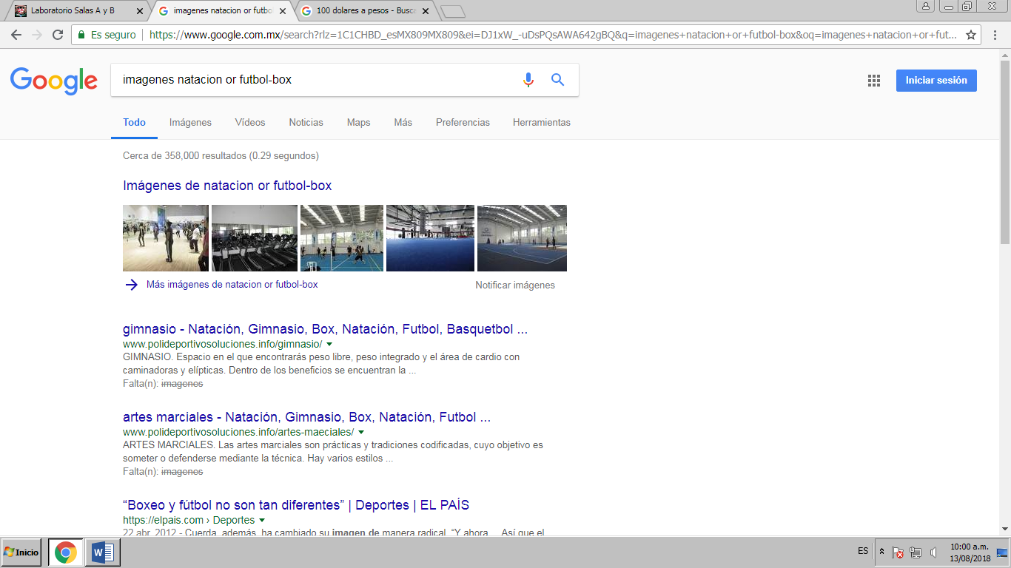

1. Para encontrar todos los datos pertenecientes sólo a la jornada del futbol mexicano encerrando entre dobles comillas la búsqueda, indicando que sólo se deben buscar páginas que contengan exactamente dichas palabras:

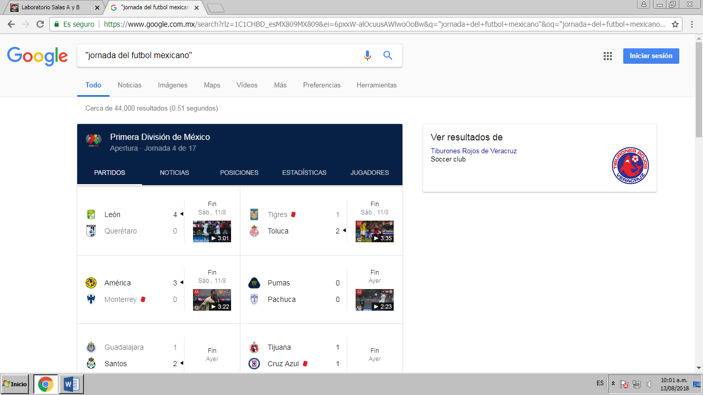

1. Si se requiere saber el significado de una palabra, simplemente se especifica que se quiere definir esa palabra:

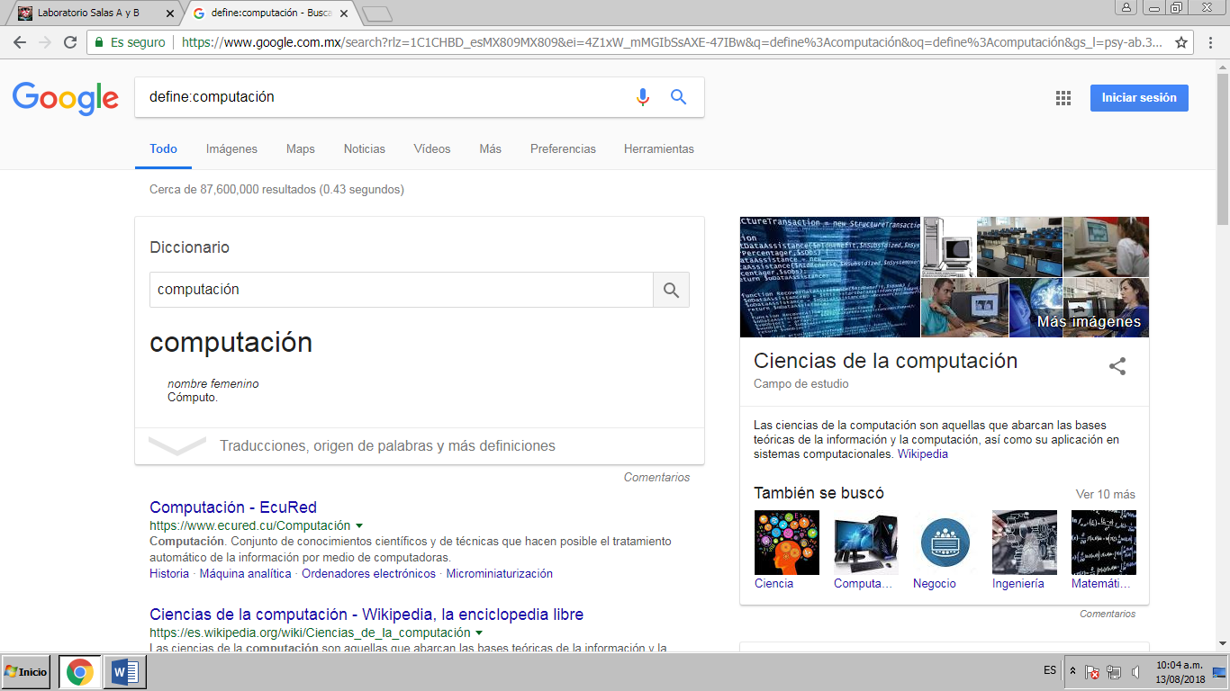

1. Para poder buscar un sólo en un sitio determinado, indicar que encuentre cosas relacionadas con una palabra y buscar en un intervalo de números:

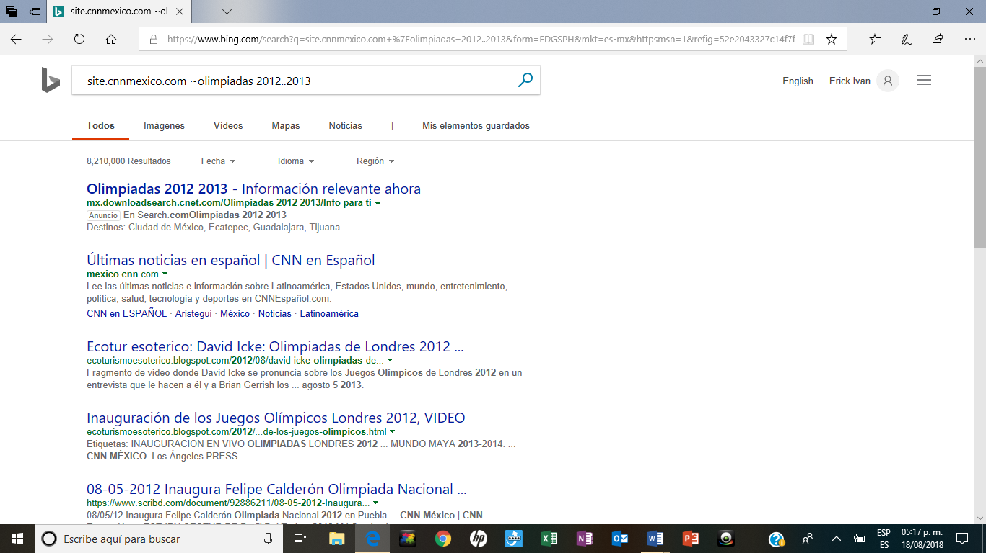

1. La calculadora de Google nos permite realizar operaciones dentro de la barra de búsqueda simplemente agregando la ecuación:

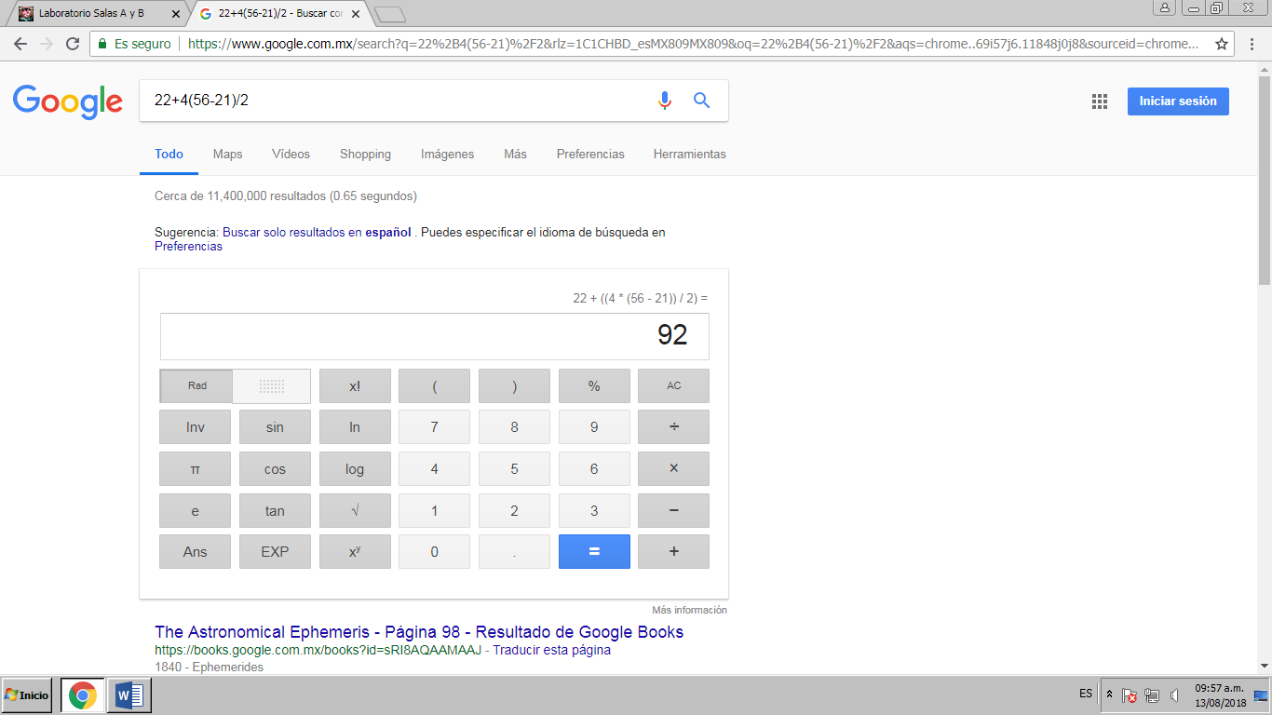

1. Google también nos permite hacer una equivalencia entre dos sistemas de unidades:

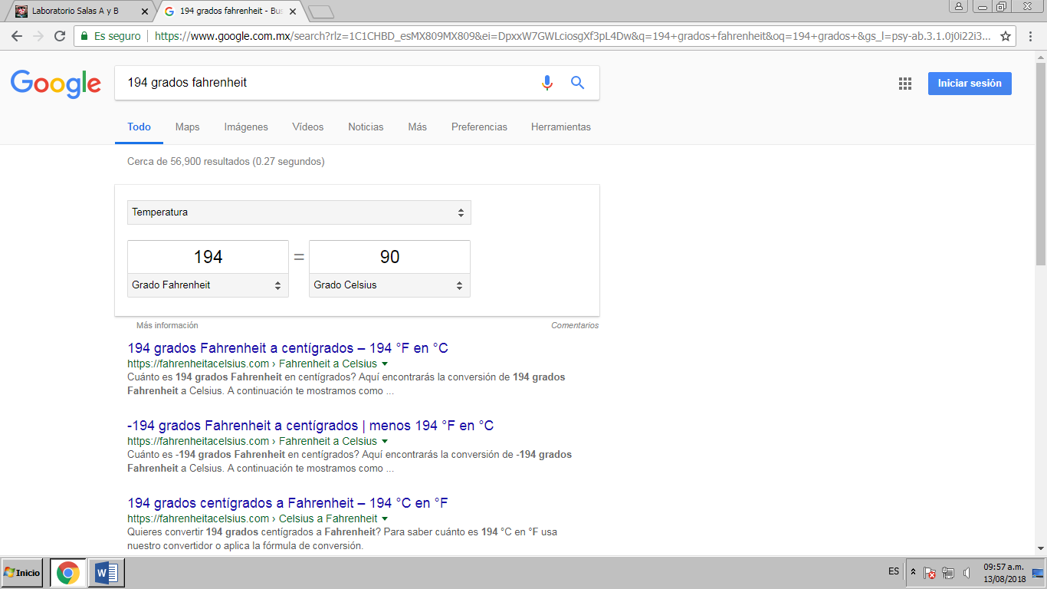

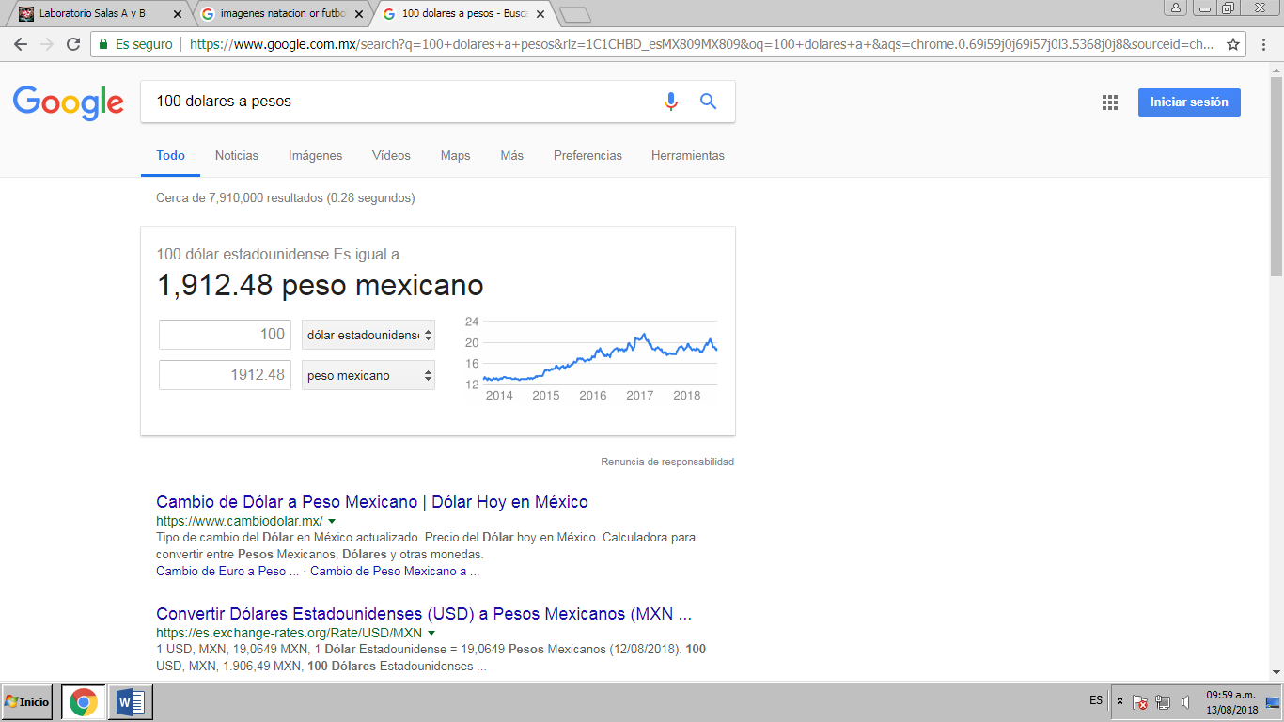

1. Google nos permite graficar funciones insertando en la barra de búsqueda la función que se desea graficar:

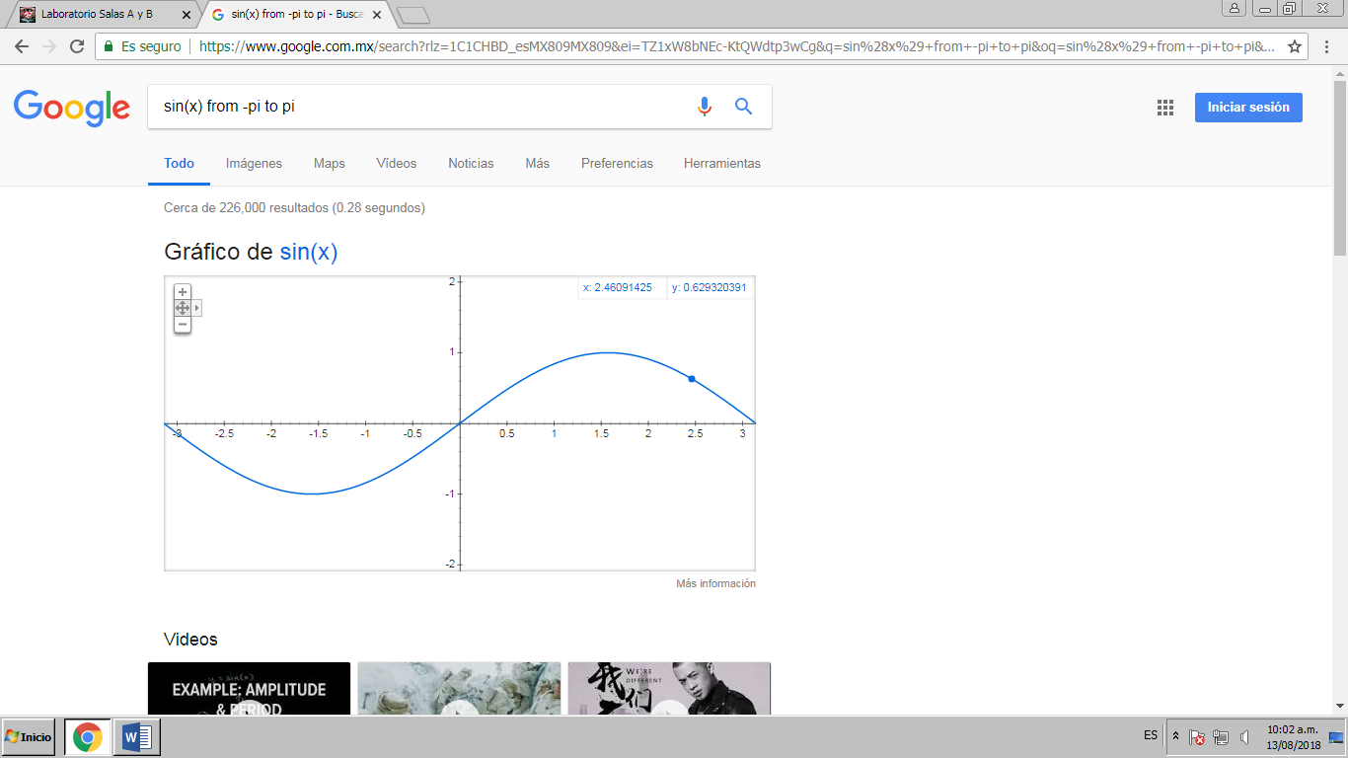

1. El Google académico, es otra de las herramientas que Google tiene en donde se pueden encontrar artículos de revistas científicas enfocados en el mundo académico, con una base de datos segura y confiable:



1. Colocando el nombre del autor y lo que se quiere buscar sobre él se pueden encontrar artículos, libros y publicaciones de ese autor.

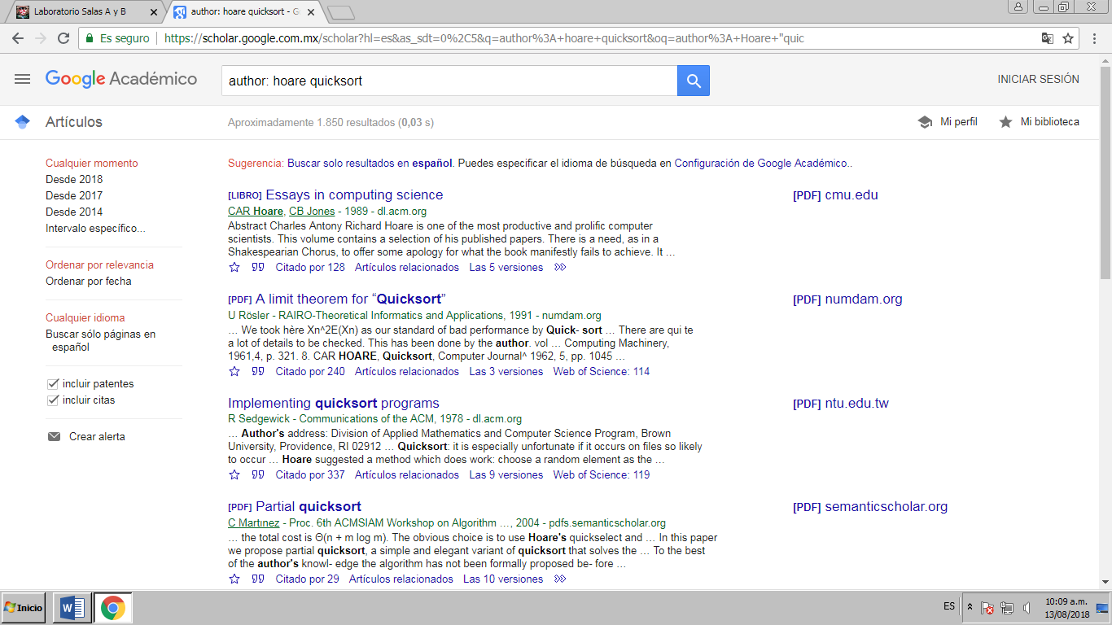

1. El Google imágenes te permite encontrar información e imágenes relacionadas a la imagen que se encuentra almacenada en la computadora.



Con base en las características anteriores se realizaron varios ejercicios para ponerlas en práctica:

1. “Facultad de ingeniería”

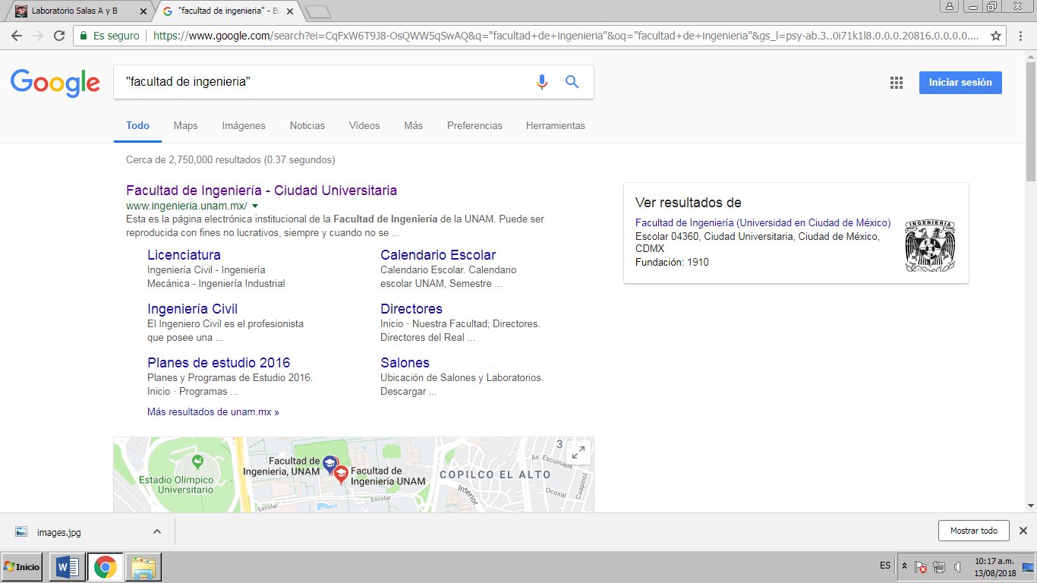

1. “Facultad de ingeniería” – UNAM

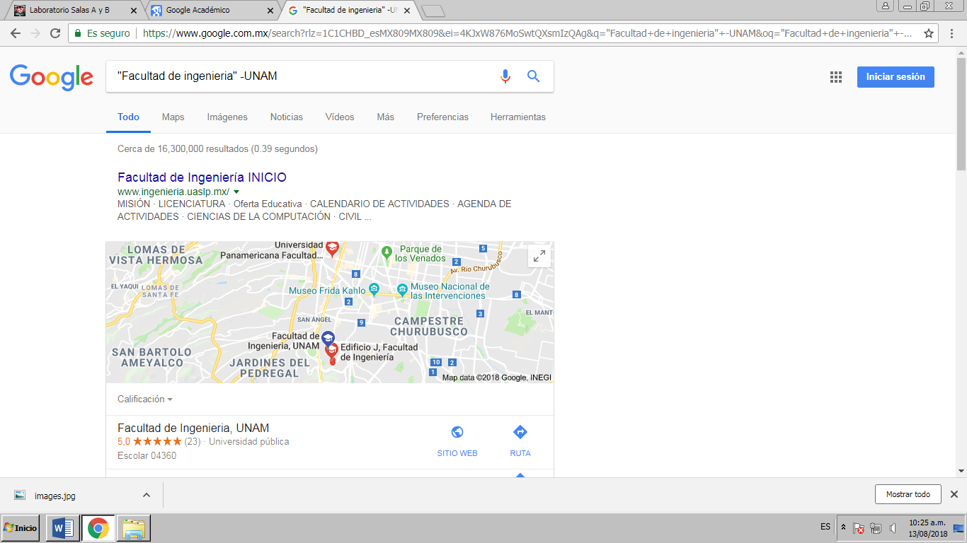

1. “Facultad de ingeniería” + UNAM

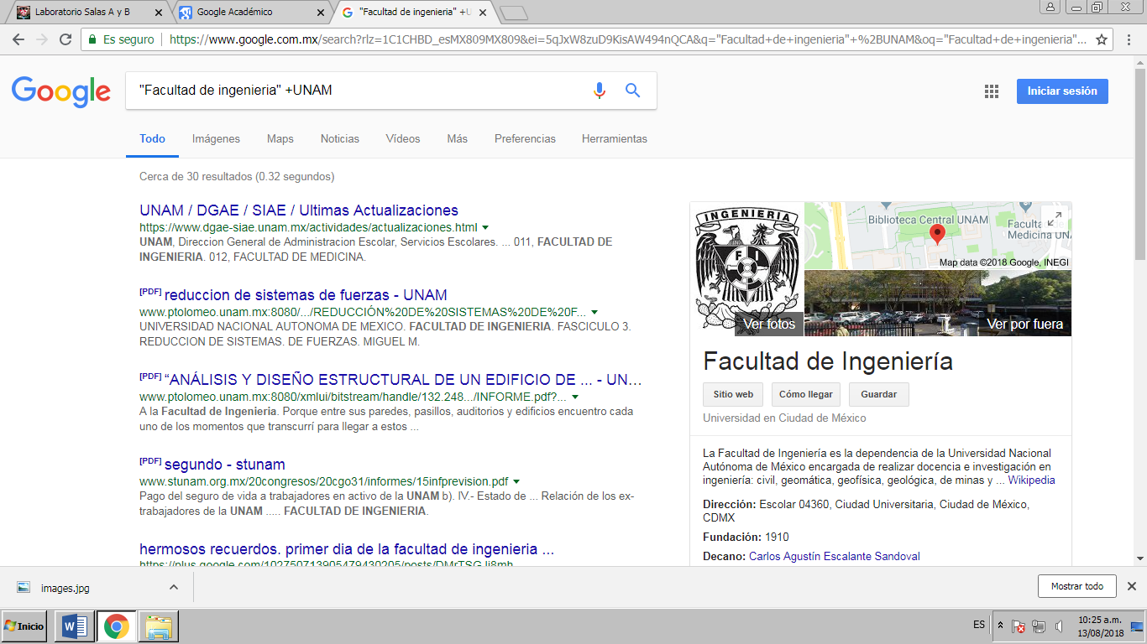

1. site:cnnmexico.com ~ UNAM

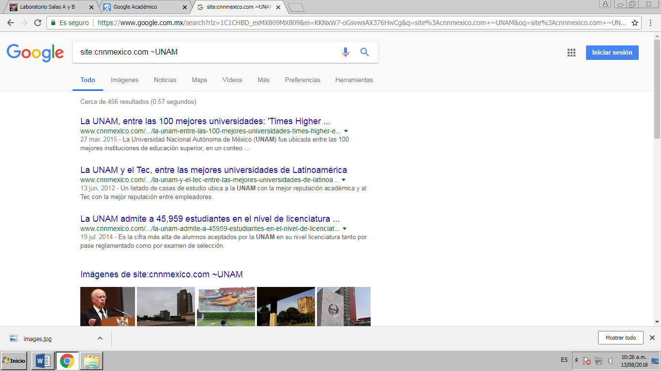

1. Google académico: “Gabriel” ~ Cien años de soledad



1. Google académico: “Gabriel” ~ Cien años de soledad filetype: pdf

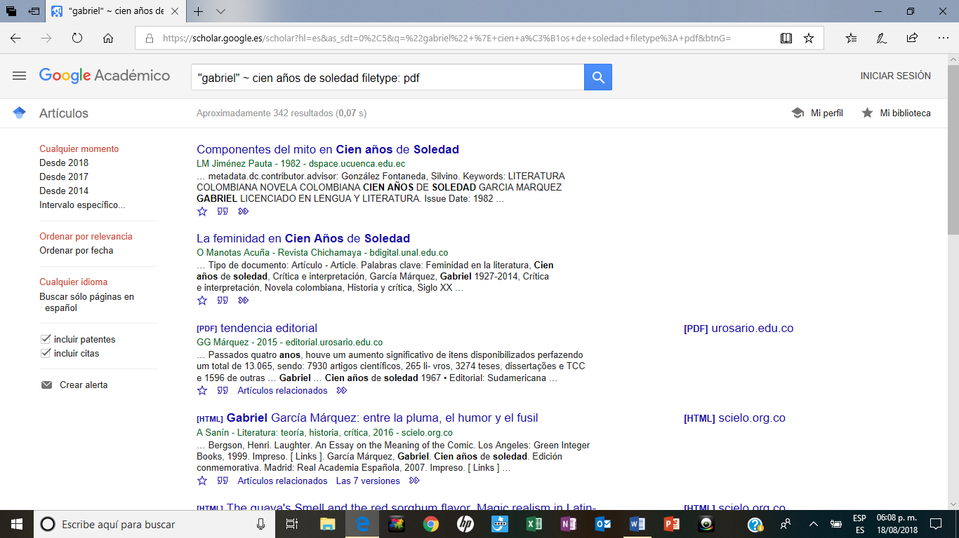

**Conclusión**

Los repositorios de almacenamiento en línea son un medio de trabajo que se usa para organizar y encontrar todos los archivos que se almacenen en él, con la seguridad de que nunca se perderán y siempre estarán al alcance de tu mano, ya que, al momento de subir los documentos en el repositorio, estos se quedan guardados en la nube y así se puede disponer de ellos las veces que sea necesario, siempre y cuando tengas conexión a internet.

Los motores de búsqueda (buscadores) son aplicaciones que catalogan, clasifican y organizan información mediante el internet. Estos buscadores contienen diferentes características, mediante las cuales se pueden encontrar una diversidad de páginas web, imágenes, libros, publicaciones, artículos, revistas, entre otras cosas más.